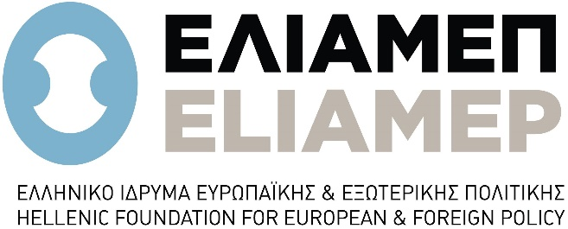

Πως αντιμετωπίζεται η τουρκική πρόκληση;

Στο ερώτημα αυτό θα κληθούν να απαντήσουν:
Ιωάννης Ζέπος, Πρέσβης ε.τ./ Πρώην Γεν. Γραμματέας, Υπουργείο Εξωτερικών
Σταύρος Λυγερός, δημοσιογράφος/ συντονιστής SLpress.gr
Άγγελος Συρίγος, Βουλευτής, Νέα Δημοκρατία/ Αν. Καθηγητής Διεθνούς Δικαίου και Εξωτερικής Πολιτικής, Πάντειο Πανεπιστήμιο
Παναγιώτης Τσάκωνας, Καθηγητής, Πανεπιστήμιο Αθηνών / Κύριος Ερευνητής, ΕΛΙΑΜΕΠ
Συντονίζει η δημοσιογράφος, Νόνη Καραγιάννη.

Η εκδήλωση θα πραγματοποιηθεί στις 11 Μαρτίου και ώρα 18.00 στο Ωδείο Αθηνών.
Οι εκδηλώσεις θα μεταδοθούν μέσω livestreaming από την επίσημη σελίδα του ΕΛΙΑΜΕΠ στο Facebook.

